4. Buat class **Employee.php** dan file test-nya

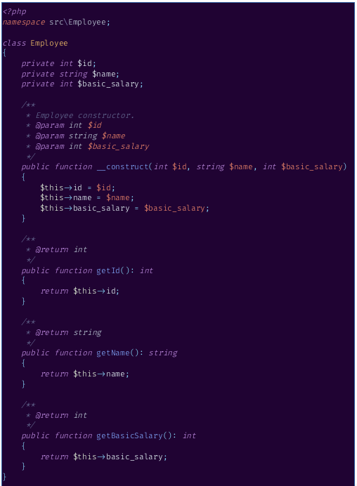Class **Employee.php** ini berisi 3 properti, **$id** untuk menyimpan id, **$name** untuk menyimpan nama employee, **$basic_salary** untuk menyimpan gaji, dan juga 4 method, 1 constructor serta 3 getter method untuk mengakses private variable.

File test **EmployeeTest.php**

Pada class test **EmployeeTest.php** terdapat 1 buah method test bernama **shouldCreateObject()**, didalam method ini terdapat 3 buah assertion untuk mengecek apakah property dari **Employee.php** di parameter kedua sama dengan yang diinginkan, sesuai dengan parameter pertama.

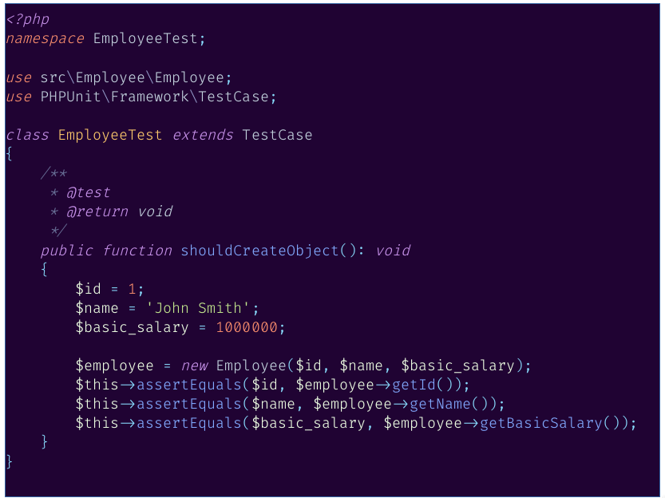

*Jelaskan hasilnya kenapa ada 3 assertions yang berhasil dalam sebuah test! Sebutkan!*

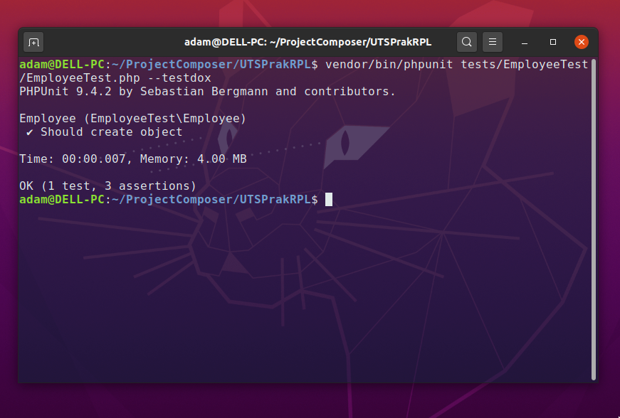Karena output yang dihasilkan pada parameter kanan sama dengan nilai yang ada di parameter kiri, begitupula dengan assertion yang lainnya, oleh karena itu ketiga assertions tersebut berhasil

*Coba ganti isi method* ***$name =’John Smith’ ;*** *dengan* ***$name = John Smith;*** *(tanpa ‘’). Analisa hasilnya!*

***<?phpnamespace* EmployeeTest;*use* src\Employee\Employee;*use* PHPUnit\Framework\TestCase;*class* EmployeeTest *extends* TestCase{ */** * @test * @return void */ public function* shouldCreateObject(): *void* { $id = 1; $name = John Smith; $basic_salary = 1000000; $employee = *new* Employee($id, $name, $basic_salary); $this->assertEquals($id, $employee->getId()); $this->assertEquals($name, $employee->getName()); $this->assertEquals($basic_salary, $employee->getBasicSalary()); }}**

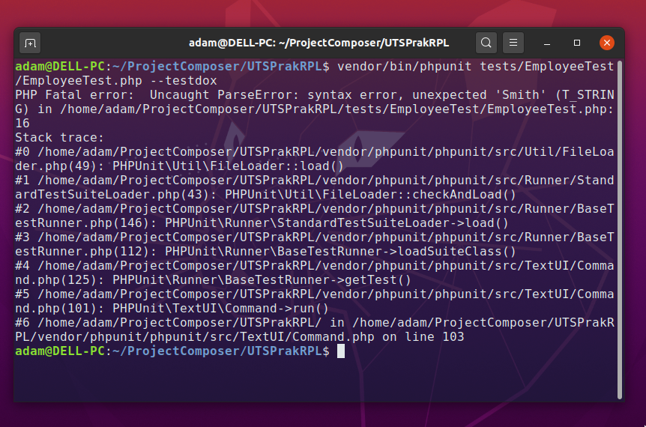

Karena tidak ada tanda tanda petik, maka akan terjadi syntax error, dan testing tidak akan dijalankan